**“护慧匠心”大学生临床护理技能大赛**

关于举办“护慧匠心”大学生临床护理技能大赛通知：

为顺应智慧医疗发展趋势，强化高校护理专业学生临床实践能力与应急处置素养，推动护理领域产学研用深度融合，探索 AI 辅助护理、远程护理监测等前沿技术的临床应用路径，提升高校护理专业毕业生在医疗行业的核心竞争力。赛事紧密结合医院真实护理场景，与高校护理教学改革相衔接，适合护理学、助产学、康复治疗学及医学相关专业学生参与，通过竞赛助力学生精准对接行业人才需求，提升实践操作与应用能力。

**一、大赛主题**

“精研护理技艺，守护生命健康”

**二、主办单位**

“护慧匠心”大学生临床护理技能大赛组委会

**三、参赛对象**

大赛面向在校大学生（包括研究生、本科生和专科生），以团队形式参赛，每队不得多于5人；

每支队伍配备 1-2 名指导老师，指导教师须为高校在职护理专业教师或三甲医院临床护理专家（具有 5 年及以上临床护理经验优先）。

**四、竞赛安排、竞赛时间**

（1）赛程安排

本竞赛根据赛程设置，设立 “分区预选赛” 和 “全国总决赛” 两个级别。每个级别分别设立：金奖、银奖、铜奖。

赛区划分

|  |  |
| --- | --- |
| 第一赛区 | 黑龙江省、吉林省、辽宁省、内蒙古自治区 |
| 第二赛区 | 山西省、河南省、湖北省、湖南省、江西省、安徽省 |
| 第三赛区 | 北京市、天津市、河北省、山东省、江苏省、上海市、浙江省、福建省、广东省、海南省 |
| 第四赛区 | 重庆市、四川省、广西壮族自治区、贵州省、云南省、陕西省、甘肃省、宁夏回族自治区、新疆维吾尔自治区、青海省、西藏自治区 |

（2）竞赛时间

分区预选赛：9月9日 - 9月19日；

分区预选赛结果公布：9月25日；

全国总决赛：10月上旬；

全国总决赛结果公布：10月17日；

奖项发放：10月下旬发放电子版证书。

**五、竞赛内容与方式**

竞赛采用 “理论考核 + 实操竞技” 相结合模式，总分 100 分（理论 30 分，实操 70 分），以三甲医院临床典型护理场景为背景，考查选手综合护理能力。

（一）理论考核

采用线上闭卷答题形式，考查范围包括：

基础护理学、内科护理学、外科护理学、妇产科护理学、儿科护理学核心知识；医院感染防控规范、护理伦理与法律法规；智慧护理技术相关理论。

（二）实操竞技

采用现场操作形式，团队需完成 3 项指定实操任务及 1 项随机抽选任务，具体包括：

指定任务：成人静脉留置针穿刺与维护；呼吸机使用与参数调节；急危重症患者转运。

随机抽选任务（随机抽取 1 项）：新生儿抚触与脐部护理；伤口清创与敷料更换；鼻饲管置入与护理；血糖监测与胰岛素注射。

（三）综合评估

评委从操作规范性、时间把控、应急处理能力、人文关怀（与模拟患者沟通技巧）、团队协作五个维度进行打分，综合确定最终成绩。

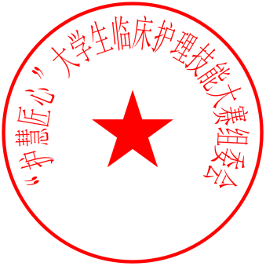

“护慧匠心” 大学生临床护理技能大赛组委会

2025 年 8 月 27 日